**Трудова дейност на хората**

**Географско положение**

В областта се развиват животновъдството и растениевъдството/ **отглеждат се: овес, ръж, картофи, сливи, малини** и др./. На големите реки са построени водни електроцентрали/ВЕЦ/. Развива се туризмът.

**Старопланинската област** включва **Стара планина и Предбалкана**. **Стара планина/най-дългата планина в България/** се простира от долината на р. Тимок /на запад/ до Черно море /на изток/. Наричат я още Балкан и „гръбнакът на България”.

**Предбалканът** се намира на север от Стара планина и на юг от Дунавската равнина.

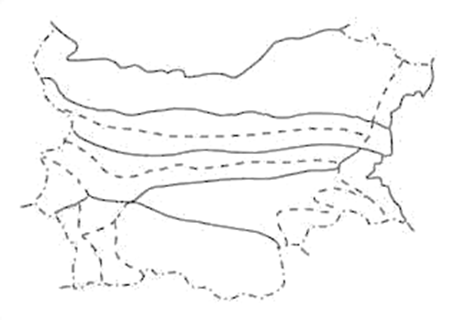

**ОБЛАСТ**

**СТАРОПЛАНИНСКА**

**Природа**

**Селища**

**Враца -** заводи за изкуствени торове, цимент; паметник на Христо Ботев

**Ловеч -** „градът на люляците“; покритият дървен мост, построен от Кольо Фичето на р. Янтра; стар възрожденски квартал „Вароша“

**Габрово -** производство на платове и кожени изделия; „Априловската гимназия“; музеят на открито „Етъра“

**Велико Търново -** стара столица на България; дворецът на хълма Царевец; старият град

**Други селища - Монтана, Севлиево, Троян** **и др.**

Стара планина има стръмни била, заоблени върхове, дълбоки долини и склонове, заети с широколистни и иглолистни гори и пасища. Част от територията е защитена. Тя включва Национален парк „Централен Балкан” и много резервати. Най-високият връх е **вр. Ботев - 2376 м.** Планината е прорязана от **Искърския пролом** и пролома на р. Янтра. През проходите са прокарани шосета и жп линии. Подземните богатства са: **въглища, железни и медни руди**. От Стара планина извират реките: **Огоста, Вит, Осъм, Янтра и Тунджа**. Има много лечебни минерални извори. Северните склонове на планината са полегати и постепенно преминават в хълмистата и нископланинска територия Предбалкан.